Анкета животного без владельца от 28.10.2022г.

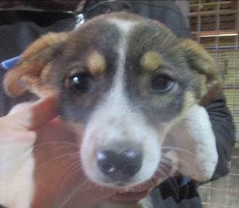 | Дата отлова, место (район, улица, дом) | Советский район, ул. Автомобилистов
 | Пол животного | Самка – 4809/2022
 | Дата вакцинации | 08.11.2022 г.
 | Дата кастрации/стерилизации | 08.11.2022 г.
 | Дата выпуска, место (район, улица, дом) | 10.11.2022 г. – среда обитания
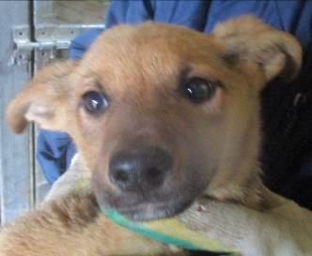 | Дата отлова, место (район, улица, дом) | Дзержинский район, ул. Историческая
 | Пол животного | Самка – 4811/2022
 | Дата вакцинации | 08.11.2022 г.
 | Дата кастрации/стерилизации | 08.11.2022 г.
 | Дата выпуска, место (район, улица, дом) | 22.11.2022 г. – среда обитания
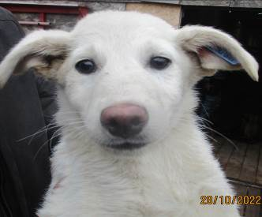 | Дата отлова, место (район, улица, дом) | Дзержинский район, ул. Историческая
 | Пол животного | Самка - 4810/2022
 | Дата вакцинации | 08.11.2022 г.
 | Дата кастрации/стерилизации | 08.11.2022 г.
 | Дата выпуска, место (район, улица, дом) | 22.11.2022 г. – среда обитания
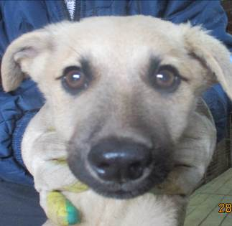 | Дата отлова, место (район, улица, дом) | Дзержинский район, ул. Историческая
 | Пол животного | Самец – 4813/2022
 | Дата вакцинации | 08.11.2022 г.
 | Дата кастрации/стерилизации | 08.11.2022 г.
 | Дата выпуска, место (район, улица, дом) | 22.11.2022 г. – среда обитания
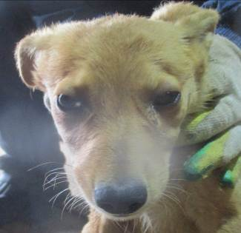 | Дата отлова, место (район, улица, дом) | Дзержинский район, ул. Историческая
 | Пол животного | Самка – 4812/2022
 | Дата вакцинации | 08.11.2022 г.
 | Дата кастрации/стерилизации | 08.11.2022 г.
 | Дата выпуска, место (район, улица, дом) | 22.11.2022 – среда обитания
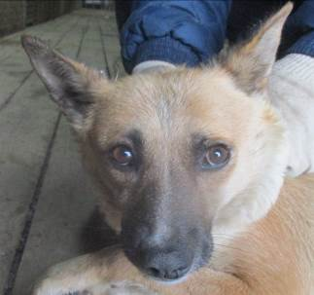 | Дата отлова, место (район, улица, дом) | Дзержинский район, ул. Историческая
 | Пол животного | Самка – 4816/2022
 | Дата вакцинации | 08.11.2022 г.
 | Дата кастрации/стерилизации | 08.11.2022 г.
 | Дата выпуска, место (район, улица, дом) | 22.11.2022 г. – среда обитания
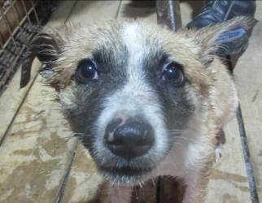 | Дата отлова, место (район, улица, дом) | Дзержинский район, ул. Жигулевская
 | Пол животного | Самка – 4815/2022
 | Дата вакцинации | 08.11.2022 г.
 | Дата кастрации/стерилизации | 08.11.2022 г.
 | Дата выпуска, место (район, улица, дом) | 22.11.2022 г. – среда обитания
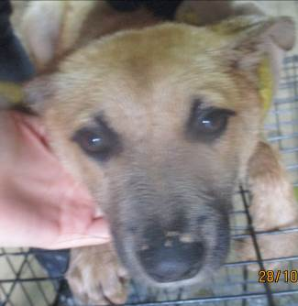 | Дата отлова, место (район, улица, дом) | Дзержинский район, ул. Жигулевская
 | Пол животного | Самец – 4814/2022
 | Дата вакцинации | 08.11.2022 г.
 | Дата кастрации/стерилизации | 08.11.2022 г.
 | Дата выпуска, место (район, улица, дом) | 22.11.2022 – среда обитания
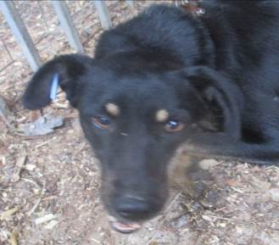 | Дата отлова, место (район, улица, дом) | Краснооктябрьский район, ул. Хользунова
 | Пол животного | Самка – 4817/2022
 | Дата вакцинации | Карантин СББЖ
 | Дата кастрации/стерилизации | 03.11.2022 г.
 | Дата выпуска, место (район, улица, дом) | 05.11.2022 г. – среда обитания

